**Дата:** 21.04.2022 **Урок:** фізична культура **Клас:** 4 – А

**Вчитель:** Мугак Н.І.

**Тема. Організаційні вправи, загальнорозвивальні вправи. Різновиди ходьби та бігу. Стрибки у висоту з прямого розбігу. Рухлива гра «Переправа через річку»**

**Опорний конспект**

**І. ВСТУПНА ЧАСТИНА**

***1.Види стрибків.***

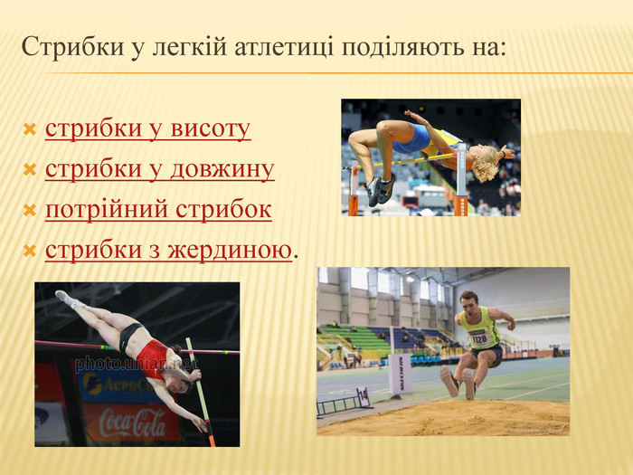

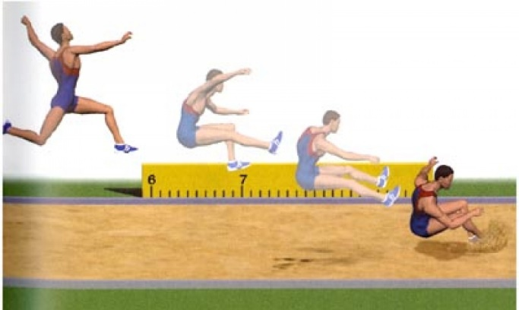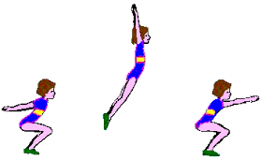

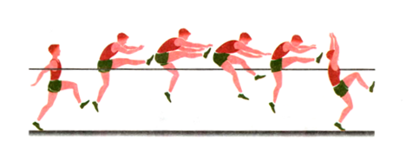

**ІІ. ОСНОВНА ЧАСТИНА**

***1. Організаційні вправи, ЗРВ.***

- Виконай комплекс вправ за посиланням

[**https://www.youtube.com/watch?v=64WYxKRryGk**](https://www.youtube.com/watch?v=64WYxKRryGk)

***2. Стрибки у висоту з прямого розбігу.***

- Розглянь техніку виконання стрибків у висоту з прямого розбігу.

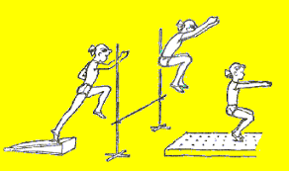

# *3. Комплекс вправ на розвитку стрибучості.*

# *<https://www.youtube.com/watch?v=I8NC_tjmSJA>*

**ІІІ. ЗАКЛЮЧНА ЧАСТИНА**

***1. Рухлива гра «Переправа через річку».***

***Правила нової гри „Переправа через річку“***

***Для гри потрібно мати 4 дошки (довжина 2-3 м, товщина 10-30мм). Креслять лінії старту та фінішу. Кожна команда має два „пароми“ для перепави через річку (річка завширшки від лінії старту до фінішу). За командою вчителя, кожна команда розміщується на своєму „паромі“ і переставляє (пересуває вперед) свій „паром“. Усі учасники перестрибують або переходять на другий свій паром і пересувають перший паром вперед. Гра закінчується, коли команда переправилась на другий берег через річку.***

***2. Танцювальна руханка*.**

- Спробуй виконати танцювальну руханку за посиланням

[***https://www.youtube.com/watch?v=Lf0YdjKvGHM***](https://www.youtube.com/watch?v=Lf0YdjKvGHM)